中国重型汽车集团有限公司
驻济相关单位劳动防护用品采购项目

招

标

书

招 标 人：中国重型汽车集团有限公司
2021年11月

目录
第一章 招标公告 1
第二章 投标人须知 3
第三章 投标文件编制 12
第四章 技术协议书 41

第一章 招标公告

一、项目名称
项目名称：中国重汽集团驻济相关单位劳动防护用品采购项目。
二、项目内容
招标内容：济南地区各公司劳动防护用品采购。
三、招标形式
公开招标。
四、招标议程
1. 发标时间：2021年11月16日。
方式：招标人将招标书上传至中国重型汽车集团有限公司官网，意向投标人在官网下载招标书，在规定时间内，缴纳履约保证金，并将报名表发送至招标人指定邮箱内。
2. 投标报名截止时间：2021年12月1日下午5点前，逾期不受理。
方式：投标单位授权人员按时提交盖有投标单位公章的书面报名表（纸质档或扫描件），格式见附件1，电话或其他报名方式均不受理。
邮箱：zhangsong@sinotruk.com
3.答疑时间：2021年12月2日全天，逾期不受理。
答疑方式：现场答疑。
联系人：张松
邮箱：zhangsong@sinotruk.com
4.开标时间：2021年12月4日上午9时。
5.开标地点：中国重汽集团济南商用车制造公司（山东省济南市世纪大道7777号章丘重汽工业园五号门）第二会议室。
6.开标现场资质审验。
需提交的材料要求：详见本招标书“第二章 招标人须知”之“二、投标响应文件”之“1.⑴ 资质文件”所列示条目及要求。
7.投标实物要求
投标人须携带劳动防护用品样品等实物在开标现场供专家评审。
评审内容详见本招标书“第二章 招标人须知”之“三、 投标实物要求”之所列示条目及要求。
8.投标保证金缴纳
投保人须向招标人财务部门缴纳投标保证金5000元（人民币），投标保证金无息退还；
*缴纳方式：账户电汇转账
汇入账号单位：中国重汽集团上市财务部5000元
开户银行：中国建设银行济南天桥支行
户名：中国重汽集团济南动力有限公司
账号：3700 1616 5080 5015 0300
联行号：105 451 000 362
9.评标：
需提供的材料：
⑴开标一览表；
⑵标书；
⑶有统一社会信用代码的新版营业执照副本原件；
⑷投标单位的法定代表人或授权代表的身份证原件；
⑸缴纳投标保证金的凭证。
说明：投标人需按本招标书之“第三章 投标文件编制”之相关要求对上述投标文件进行编制密封，并于评标开始时向评标工作小组当面提交。评标开始后未到达现场或未能按规定提交相关材料的，被视为主动放弃本项目投标。
9.联 系 人：
张松 联系电话：0531-58062163

第二章 投标人须知
一、合格投标人
1.投标人须遵守《中华人民共和国招标投标法》、《中华人民共和国合同法》及其它有关的法律和法规；为中华人民共和国境内注册的独立法人机构，具有独立承担民事责任能力；
2.公司成立三年以上（以营业执照成立日期到开标当日满三年为准）；注册资金不少于500万元人民币；经营范围满足招标项目需求；
3.具有良好的商业信誉，在国家企业信用信息公示系统中无行政处罚、经营异常或失信信息或上述信息已被移除；
4.具有健全的财务会计制度，有依法缴纳税收和社会保障资金的良好记录；
5.在生产场地、人员、设备、资金和专业技术能力方面，具备承担本项目的能力；
6.具有同类项目三年以上生产经验；且在近三年内的经营活动中经营业绩良好并且没有违法违纪行为；
7. 投标人必须是最终中标并签订合同的单位，不得以任何理由将已中标项目以任何形式转包给其他单位；
8.能按招标人要求，提供规定品种、规格、数量和要求的投标劳动保护品及辅料附件，具备代理品牌的代理资质；
9.本次招标项目不接受联合体投标。
二、投标响应文件
1.投标响应文件组成：
（注意：投标响应文件均需加盖投标单位公章，以下不再逐条款列示此项要求）
- 资质文件
①有统一社会信用代码的新版营业执照副本复印件；
②法定代表人参加投标的，需提供法人身份证复印件；派授权人参加投标的，需提供法定代表人授权委托书及被授权人身份证复印件；所投标的劳动保护品需具备代理资质的提供相应品牌的代理授权书；
③经会计师事务所审计的近三年的财务报表（资产负债表、损益表、现金流量表）复印件；
④近三个月依法缴纳税收和社会保障资金的证明材料；
⑤近三年内在经营活动中没有违法违纪行为的声明；
⑥投标单位在国家企业信用信息公示系统中无行政处罚、经营异常或失信信息或上述信息已被移除的声明。
重要提示：资格审核中，上述所列示的所有条款均属于否决项，对于任意一项或多项未达到资格审核要求的投标人，视为主动放弃投标，该投标人将不能进入后续的评标程序。对于未通过资格审核要求的投标人，不做任何解释。
⑵商务文件
①开标一览表（附件3，格式见“第三章 投标文件编制”）；
⑶技术文件
①投标函（附件2，格式见“第三章 投标文件编制”）；
②近三年同类项目业绩一览表（附件9，格式见“第三章 投标文件编制”）及有效合同（或订单）复印件；
③相关条款偏离表（附件7，格式见“第三章 投标文件编制”）；
注：可做正偏离，但不允许有低于本招标文件相关要求的情况出现，否则视为主动放弃本项目投标。
④材料清单一览表（附件5，格式见“第三章 投标文件编制”）；
⑤投标人按本招标书“第四章 技术协议书”中所列示项目内容自行编制的技术文件；
⑥企业概况一览表：包括生产场地、人员、设备、产能、技术、专利、工艺水平等（附件7，格式见“第三章 投标文件编制”）；
⑦投标人认为需要提交的其它文件。
2.投标文件的签署盖章、密封标记、附件格式：
详见“第三章 投标文件编制”之相关要求。
三、投标实物要求
1.技术指标及性能要求：
详见“第四章 技术协议书”之相关要求。
2.投标劳动防护用品数量：
类别 | 名称 | 规格型号 | 数量（件） | 用途
头部防护用品 | 工作帽 | 带内衬 | 1 | 用于投标阶段封样
头部防护用品 | 安全帽 | ABS材质 | 1 | 用于投标阶段封样
头部防护用品 | 棉帽 | 带护耳 | 1 | 用于投标阶段封样
呼吸器官防护用品 | 复式口罩（半面具） |  | 1 | 用于投标阶段封样
呼吸器官防护用品 | 复式口罩配套滤盒、滤棉及盒盖 |  | 1 | 用于投标阶段封样
呼吸器官防护用品 | 简易防尘口罩 | KN95 | 1 | 用于投标阶段封样
呼吸器官防护用品 | 简易防尘口罩 | KP95 | 1 | 用于投标阶段封样
呼吸器官防护用品 | 长管面具 |  | 1 | 用于投标阶段封样
眼（面）部防护用品 | 防护镜 | 头戴式 | 1 | 用于投标阶段封样
眼（面）部防护用品 | 防紫外线眼镜 |  | 1 | 用于投标阶段封样
眼（面）部防护用品 | 防护面罩 | 防冲击 | 1 | 用于投标阶段封样
眼（面）部防护用品 | 防护面罩 | 防高温 | 1 | 用于投标阶段封样
听觉器官防护用品 | 防噪声耳塞1 | 降低噪声不低于30dB | 1 | 用于投标阶段封样
听觉器官防护用品 | 防噪声耳罩 | 降低噪声不低于30dB | 1 | 用于投标阶段封样
手部防护用品 | 布手套（厚） |  | 1 | 用于投标阶段封样
手部防护用品 | 线手套 |  | 1 | 用于投标阶段封样
手部防护用品 | 乳胶手套 |  | 1 | 用于投标阶段封样
手部防护用品 | 涂胶手套 |  | 1 | 用于投标阶段封样
手部防护用品 | 全皮电焊长筒手套 |  | 1 | 用于投标阶段封样
手部防护用品 | 绝缘手套 | 35KV | 1 | 用于投标阶段封样
手部防护用品 | 耐高温手套 | 500℃ | 1 | 用于投标阶段封样
手部防护用品 | 纯棉布套袖 |  | 1 | 用于投标阶段封样
足部防护用品 | 皮脚盖 |  | 1 | 用于投标阶段封样
足部防护用品 | 保护足趾安全鞋1 |  | 1 | 用于投标阶段封样
足部防护用品 | 保护足趾安全鞋2 |  | 1 | 用于投标阶段封样
躯干防护用品 | 喷漆防护服 |  | 1 | 用于投标阶段封样
躯干防护用品 | 防寒服 |  | 1 | 用于投标阶段封样
躯干防护用品 | 帆布围裙 |  | 1 | 用于投标阶段封样
躯干防护用品 | 安全带 |  | 1 | 用于投标阶段封样
躯干防护用品 | 棉坎肩 |  | 1
共计数量 |  |  | 30件
所提供的劳动防护用品样式符合附件8《劳动防护用品对照图册》。
3.包装及标识要求：
投标劳动防护用品：
投标劳动防护用品外包装袋需注明投标人名称、货物明细、显著位置明确标明“投标劳动防护用品”字样。
4.说明：
（1）中标人需要提供符合国家标准要求的劳动防护用品。
（2）中标人应在中标后二十天之内按照附件8《劳动防护用品对照图册》样式提供其所供劳保用品图册，图册内详述其所供的劳保用品样式、价格。
（3）招标人对中标人提供的投标劳动防护用品样品进行封存，如招标人对后续由中标人提供的劳动防护用品有任何质疑，招标人可随时提出送检要求，检测单位由招标人指定，中标人不得有任何异议并需承认检测结果的权威性，送检所产生的所有费用由相关中标人承担。
（4）经抽查检验，中标人所提供的劳动防护用品款式、颜色、材质、规格、质量等与封存实物样品不一致时，招标人及其所属企业有权要求退货或调换，一切费用及经济损失由中标人承担，并赔偿贻误招标人及其所属企业安全生产使用的损失。
四、报价
1.原则上招标人将与中标人签订为期一年的供货协议。鉴于此，投标人应酌情考虑总体的供货量，本着诚信合作的态度，向招标人提供真实、合理的投标报价。
2.投标价格含产品运抵合同签订的交货地点所产生的一切费用，包括货款、运杂费及售后服务等所有费用。评标小组有权根据报价情况要求所有投标人进行澄清。
3.劳保护品要选用附件4《开标一览表》中的品牌、型号，附件4《开标一览表》中未明确品牌的劳保护品要优先选用行业知名品牌；
4.所有报价货币单位为：元（人民币,不含税）；
5.结算方式：银行承兑汇票支付（需按招标人需求，开具相关税率的增值税专用发票）。
注：
（1）如投标人不认可、不接受使用银行承兑汇票用于费用结算，则须在本招标书“第三章 投标文件编制”之附件4“开标一览表”中注明，招标人将视之为主动弃标；
（2）投标人应对项目内招标的全部内容进行报价，不允许挑项报价、空项报价，否则视为主动弃标。
五、评标流程
1.资格审核：
⑴审核依据：“第二章 投标人须知”中以下条款中的要求
①“一、合格投标人”；
②“二、投标响应文件要求”之“1.⑴资质文件”；
⑵审核方法：
由招标人组织评标专家成立资质审核小组进行审核。资格审核中所列示的所有条款均属于否决项，对于任意一项或多项未达到资格审核要求的投标人，视为主动放弃投标，该投标人将不能进入后续的评标程序。对于未通过资格审核要求的投标人，不做任何解释。
2.评标：
评标方式：①技术标：按照评分标准中技术标的各项评审要素，对现场提供的样品进行评审，确定符合需求的供应商进入商务标。
②商务标：根据技术标评审结果，通知未进入商务标评标资格的投标方离场，商务投标书不可带走。经进入商务标的投标方对投标一览表及商务标书密封性进行检查，经确认无误后，由工作人员当众拆封进入商务标评标资格单位的开标一览表，宣读投标人名称、投标价格和投标文件的其他主要内容，投标人授权代表现场确认无误后进行商务标的评标，招标专家组可与投标方进行多次商务谈判。
③按照商务标报价的高低，由报价最低的投标方中标，确定一家或多家投标人中标（不多于三家）。
标段 | 评审要素 | 具体项目 | 评分依据 | 满分  (100分)
技术标 | 商务 | 同类项目业绩  （5分） | 对近三年以来同类项目生产加工及销售业绩、即所提供的合同（或订单）数量及额度进行综合评定：  优，4-5分；良：2-3分；一般0-1分； | 10
技术标 | 商务 | 企业资质认证  （1分） | 能提供有效期内的质量、环境或职业健康等管理体系认证证书的，得0.5分；提供3A级企业认证证书，得0.5分。 | 10
技术标 | 商务 | 劳保护品资质  （1分） | 能提供有效期内的“全国工业生产许可证” 或“特种劳动防护用品安全标志证书”的，得1分； | 10
技术标 | 商务 | 交付  （3分） | 满足招标文件要求（交付期45个工作日），不得分，  每提前10天交付，加1分，最高得3分； | 10
技术标 | 技术 | 投标劳动防护用品评价  （40分） | 对投标劳动防护用品的技术标准符合性、版型舒适性、做工精良度、辅料品质、瑕疵程度等进行综合评定：  优，27-40分；良：14-26分；一般1-13分； | 40
技术标 | 服务 | 质保  （5分） | 满足招标文件要求（所有产品质保期6个月），不得分，每增加6个月，加1分，最高得5分； | 10
技术标 | 服务 | 服务措施  （5分） | 对服务响应时间、措施、服务优惠等方面进行综合评定：优，4-5分；良：2-3分；一般0-1分； | 10
商务标 | 价格 | 投标报价  （40分） | 1.经初审合格的投标文件其投标报价为有效报价；  满足招标文件要求且投标报价最低的投标报价为评标基准价，其价格分为满分（标准分）；  2.其他投标人的价格分统一按照下列公式计算：投标报价得分=(评标基准价／投标报价)×40；  3.百分率、得分值小数点后保留二位，第三位四舍五入。 | 40
六、协议签订
1.招标人根据评标工作小组的评标结果，按报价由高到低排序确定中标人，并书面通知中标人。
2.招标人发送《中标通知书》给中标人，中标人应及时与招标人联系，在规定的时间内（一般为接到通知后3个工作日内）到招标单位对《中标人推荐表》进行签字确认。
3.在中标人签署《中标人推荐表》后，中标人需按照招标人的要求，提供指定型号的中标劳动保护品供招标人封样留存。
4.原则上供货协议期限为一年，具体供货要求、结算方式、质量服务标准、权利与义务等内容详见第四章技术协议。
5.如果中标人接到《中标通知书》后，无正当理由拒签协议、或在签订协议时向招标人协议签订单位提出无理附加条件的，招标人有权取消其中标资格。
6.中标人如将中标项目转包或分包给他人、或者履行协议的能力或信用有严重缺陷的，招标人有权取消其中标资格并解除协议。
7. 因“六、5.或六、6.”原因被取消中标资格的投标人，2年内不得参与招标人同类的招投标项目；招标人将按照评标结果排名顺序递补符合条件的中标人，或重新组织招标。
8. 招标人有权决定各中标人的供货份额，并指定招标人的关联单位作为合同签订人，与中标人签署相关合同，供货协议未能涵盖的具体权利义务以双方最终签署的合同为准。
9.在履行合同过程中，如出现市场变化带来的有关价格下调，中标人应及时告之招标人相应下调供货价格，并由招标人或相关单位将下调后的价格通知合同签署单位进行统一修改。
七、中标人瑕疵滞后发现的处理原则
无论基于何种原因，各项本应作为拒绝处理的情形即便未被及时发现而使该中标人通过了资格审核、评审或其他所有相关程序，包括已签订合同的情形，一旦中标人被拒绝或该中标人此前的评议结果被取消，相关的一切损失均由该中标人承担。
八、废标及终止招标
1.投标人有下列情形之一，其投标将被视为废标，招标人将严格按照《中华人民共和国招标投标法》及相关法律、法规及规章制度的规定行使权利。投标人给招标人造成损失的，招标人有索赔的权利，投标人应予以赔偿。
⑴投标人提供的有关资格、资质证明文件不合格、不真实或提供虚假投标材料；
⑵投标人在报价有效期内撤回投标；
⑶在整个评标过程中，投标人有企图影响评标结果公正性的任何活动；
⑷投标人以任何方式诋毁其他投标人；
⑸投标人串通投标；
⑹以他人名义投标或者以其他方式弄虚作假，骗取中标的；
⑺中标后不按规定签订协议或合同；
⑻法律、法规规定的其他情况。
2.出现下列情形之一，招标人有权否决所有投标人的投标，并终止招标。
⑴有效投标不足三家；
⑵出现影响采购公正的违法、违规行为的；
⑶评标委员会经评审，认为所有投标都不符合招标文件要求的；
⑷因重大变故，采购任务取消的。
⑸招标人认为其他应终止招标的情形。
九、其他
1.其余未尽事宜均以协议（或合同）约定为准。
2.要求招标人或相关合同签订单位提供的配合，在标书文件中说明。
3.凡对本次招标提出的问询，均以招标人的书面答复为准。招标人的任何工作人员对投标人所作的任何口头解释、介绍、答复，对招标人和投标人均无任何约束力。
4.投标人应承担所有与准备和参加投标有关的全部费用，包含但不限于样品或投标劳动保护品的设计、生产、运输及其他各项费用，招标人在任何情况下均无义务和责任承担此费用。
十、本次招标最终解释权归中国重型汽车集团有限公司。

第三章 投标文件编制
一、投标文件的签署盖章
1.法定代表人或投标人授权代表必须按招标文件的规定在所有投标文件（正本、副本及各附件）、开标一览表上签字并加盖投标人单位公章，不得使用其它形式如带有“专用章”等字样的印章，否则投标将被视为无效。如投标人对投标文件进行了修改，则须由投标人的法定代表人或授权代表在修改的每一页上签字并加盖公章。
2.任何行间插字、涂改和增删，必须由投标人的法定代表人或授权代表签字并加盖公章后才有效。
二、投标文件的密封标记
1.需单独密封的文件
⑴资质文件（内装2份）
⑵开标一览表（内装2份）
⑶标书（内装1正、3副、U盘-电子版）
2.密封文件的封面标记
⑴项目名称；
⑵投标人名称（加盖公章）、地址、邮编、电话、传真；
⑶每一密封文件在封口处加盖投标人公章；
⑷开标一览表、标书两份密封文件均需在封口处注明“于2021年12月7日上午9时之前不准启封”字样；
3.投标文件必须用A4幅面纸打印后装订成册，每份标书封面右上角注明“正本”或“副本”字样；
4.如果投标人未按上述要求对投标文件进行密封和标记，或因投标人密封不当造成投标文件的提前开封，招标人有权予以拒绝，并视为投标人主动放弃投标。
三、投标文件附件格式
具体格式见附件1～附件9.

附件1
投标报名表
公章：
项目名称 | 中国重型汽车集团有限公司  驻济相关单位劳动防护用品采购项目
投标单位
（全称）
项目负责人 |  | 联系电话
公司电话 |  | 传真
E-mail
报名时间 | 年 月 日
注：请投标单位认真填写并加盖公章，并于规定时间前回传。缺项及不按要求时间回复均视为自动放弃本次投标资格。
联系人：张松 联系电话：58062163

附件2
项目名称：中国重型汽车集团有限公司劳动防护用品采购

投标函
致（招标人名称） ：
根据贵方为（项目名称） 的投标邀请，签字代表（全名、职务） 经正式授权并代表投标人（投标人名称、地址） 提交下述文件：
标书（正本1份和副本一式3份）
开标一览表（2份）
资质证明文件（2份）
据此，签字代表宣布同意如下：
- 投标人将按招标文件的规定履行合同责任和义务。
- 投标人已详细审查全部招标文件，包括修改文件（如有的话）以及全部参考资料和有关附件，我们完全理解并同意放弃对这方面有不明及误解的权利。
- 投标有效期：自投标截止之日起90个自然天内有效。
- 投标人同意提供贵方要求的可能与投标有关的一切数据和资料。
- 投标人承诺所提供的所有数据和资料均真实有效，如存在虚报情况，投标人愿为此承担一切法律责任，并主动退出本项目竞标。
- 与本投标有关的一切正式往来通讯请寄：
地址： 邮编：
电话： 传真：

投标人授权代表签字： 职务： 日期：
投标人授权代表姓名、职务（印刷体）：
投标人名称（及公章）：
日期： 年 月 日

附件3
项目名称：中国重型汽车集团有限公司劳动防护用品采购

日期： 年 月 日
投标文件目录
序号 | 主要内容 | 索引

投标人名称（盖章）： 法定代表人或授权代表签字：

注：1.本表填写投标文件主要内容，以用于开标宣读。
2．“索引”一栏填写该主要内容对应于投标文件的“条款号/页号”。
附件4
项目名称：中国重型汽车集团有限公司劳动防护用品采购
日期： 年 月 日
开标一览表
序号 | 项目 |  |  | 品牌型号 | 品牌型号 |  | 单价（元，不含税）
1 | 氧气呼吸器 |  |  | 威尔 | 史密茨
2 | 300度耐高温手套 |  |  | 劳卫仕 | 安百利
3 | 35KV绝缘手套 |  |  | 中德 35KV | 双安 35KV
4 | 护膝 |  |  | 益安 | 益安
5 | 防液氮加厚手套 |  |  | 劳卫仕 | 安百利
6 | 长管面具 |  |  | 新护 | 合盛
7 | 长管面具 |  |  | 新护 | 花护
8 | 绝缘皮鞋 |  |  | 劳士 | 神龙
9 | DCU防护套装 |  |  | 坤泽尔 | 乔邦
10 | 高压绝缘靴 |  |  | 津鑫35KV | 双安35KV
11 | 保护足趾安全鞋2 |  |  | 劳士 | 神龙
12 | 皮脚盖 |  |  | 益安 | 利军
13 | 保护足趾安全鞋3 |  |  | 劳士 | 神龙
14 | 阻燃防护服 |  |  | 益安 | 冀凤龙
15 | 连体衣（可做成分体） |  |  | 坤泽尔 | 顺藤
16 | 防寒棉鞋 |  |  | 海洋鹿 | 神龙
17 | 半筒靴 |  |  | 海洋鹿 | 神龙
18 | 保护足趾安全鞋1 |  |  | 劳士 | 神龙
19 | 保护足趾安全鞋4 |  |  | 劳士 | 神龙
20 | 生化防护服 |  |  | 3M 4570 | 3M 4570
21 | 10KV绝缘手套 |  |  | 双安12KV | 双安12KV
22 | 鞋套 |  |  | 劳士 | 神龙
23 | 低压绝缘布胶鞋 |  |  | 津鑫5KV | 双安5KV
24 | 保护足趾安全鞋5 |  |  | 劳士 | 神龙814
25 | 雨衣 |  |  | 红豆 | 红豆
26 | 可调式防静电手腕带 |  |  | 美康 | 顺藤
27 | 喷漆防护服1 |  |  | 雷克蓝 | 金佰利
28 | 喷漆防护服2 |  |  | 杜邦 | 杜邦
29 | 安全帽（ABS塑料） |  |  | 赛邦 | 赛邦
30 | 防护服 |  |  | 坤泽尔 | 永霏
31 | 防护镜（挂耳式） |  |  | 3M 1711 | 3M 1711
32 | 护腕 |  |  | 益安 | 利军
33 | 低压绝缘单皮鞋 |  |  | 劳士 | 安全 反毛绝缘
34 | 通用棉防寒服 |  |  | 昌洋 | 中豹
35 | 反光背心 |  |  | 3M | 3M
36 | 高筒靴 |  |  | 海洋鹿 | 誉丰
37 | 简易防尘口罩KN90（带呼吸阀） |  |  | 3M 9501V+ | 3M 9001V
38 | 安全带 |  |  | 畅建 | 宏建
39 | 发网 |  |  | 国产 | 国产
40 | 花皮手套 |  |  | 益安 | 利军
41 | 帆布长二指手套 |  |  | 益安 | 利军
42 | 耐油手套 |  |  | 星宇 | 登升N718
43 | 布手套（薄） |  |  | 益安 | 恒安
44 | 涂胶手套 |  |  | 昌洋 | 登升909
45 | 简易防尘口罩KN90 |  |  | 3M 9501+ | 3M 9031
46 | 氧气管 |  |  | 新护 | 海安特
47 | 滤棉（防毒） |  |  | 3M 3704 | 3M 3704
48 | 安全帽（玻璃钢） |  |  | 赛邦 | 赛邦
49 | 防噪声耳塞2 |  |  | 3M | 3M 1270
50 | PU树脂手套 |  |  | 宏源翔 | 登升669
51 | 乳胶手套 |  |  | 新东方 | 南洋
52 | 近电报警安全帽 |  |  | 赛邦 | 赛邦
53 | 手指套 |  |  | 国产 | 国产
54 | 浸塑手套 |  |  | 国产 | 国产
55 | 简易防毒口罩KP90 |  |  | 思创 | 华信
56 | 布手套（厚） |  |  | 强工 | 华帅
57 | 简易防尘口罩KN95（带呼吸阀） |  |  | 3M 9501V+ | 3M 9501V+
58 | 线手套 |  |  | 益安 | 华帅
59 | 丁腈涂胶手套 |  |  | 牛郎星 | 登升818
60 | 简易防尘口罩KN95 |  |  | 3M 9501+ | 3M 9501+
61 | 二指布手套 |  |  | 益安 | 华帅
62 | 喷漆专用长丝手套 |  |  | 昌洋 | 安思尔
63 | 工作帽（带内衬） |  |  | 赛邦 | 赛邦
64 | 滤盒盖 |  |  | 3M | 3M 501
65 | 皮棉手套 |  |  | 昌洋 | 星宇
66 | 防噪声耳塞1 |  |  | 3M | 3M 1110
67 | 防噪声耳塞3 |  |  | 3M | 3M 318-1005
68 | 承接座 |  |  | 3M 3700 | 3M 3700
69 | 焊帽镜片（白） |  |  | 德裕 | 佳护
70 | 焊帽镜片（黑） |  |  | 德裕 | 佳护
71 | 过滤盒 |  |  | 3M | 3M 6001
72 | 全皮电焊长筒手套 |  |  | 益安（35cm） | 捍卫
73 | 人造革套袖 |  |  | 昌洋 | 利军
74 | 简易防毒口罩KP90（带呼吸阀） |  |  | 思创 | 华信
75 | 布脚盖 |  |  | 益安 | 利军
76 | 防紫外线眼镜 |  |  | 德裕 | 梅思安 697515
77 | 耐油乳胶手套 |  |  | 星宇 | 安思尔93-843
78 | 布棉手套 |  |  | 益安 | 登升
79 | 防切割手套 |  |  | 星宇 | 登升659
80 | 棉帽 |  |  | 赛邦 | 赛邦
81 | 太阳帽 |  |  | 国产 | 国产
82 | 纯棉布套袖 |  |  | 益安（35cm） | 利军（35cm）
83 | 防护面罩（通明） |  |  | 德裕 | 佳护
84 | 反光背心、背带 |  |  | 益安 | 3M
85 | 防水围裙 |  |  | 益安 | 乔邦
86 | 防护镜（头戴式） |  |  | 3M1621AF | 3M1621AF
87 | 手提式电焊面罩 |  |  | 德裕 | 佳护
88 | 橡胶手套 |  |  | 登升P806 | 登升P806
89 | 绝缘安全鞋 |  |  | 劳士 | 神龙
90 | 简易防毒口罩KP95（带呼吸阀） |  |  | 思创 | 华信
91 | 滤棉（防尘） |  |  | 3M 3701 | 3M 3701
92 | 滤棉（防毒） |  |  | 3M 5N11 | 3M 5N11
93 | 防护面罩（茶色） |  |  | 德裕 | 佳护
94 | 老花镜 |  |  | 德裕 | 佳护
95 | 有机玻璃面罩 |  |  | 龙成 | 佳护
96 | 帆布围裙 |  |  | 益安 | 乔邦
97 | 工作帽（无内衬） |  |  | 赛邦 | 赛邦
98 | 头戴式电焊面罩 |  |  | 龙成 | 佳护
99 | 防割手套 |  |  | 星宇 | 登升
100 | 防静电布鞋 |  |  | 双星 | 安全
101 | 护目镜（近视专用） |  |  | 3M1611 | 3M1611
102 | 高压绝缘高腰布胶鞋 |  |  | 津鑫 | 安全
103 | 锡箔手套 |  |  | 劳卫仕 | 安百利
104 | 简易防毒口罩KP95 |  |  | 思创 | 华信
105 | 双肩式安全带 |  |  | 畅建 | 宏建
106 | 复式口罩（单罐） |  |  | 3M 3200 | 3M 3200
107 | 复式口罩（双罐） |  |  | 3M 6200 | 3M 6200
108 | 500度耐高温手套 |  |  | 劳卫仕 | 安百利
109 | 防噪声耳罩 |  |  | 3M H540A | 3M H540A
110 | 防噪声耳罩 |  |  | 3M 1426 | 3M 1426
111 | 便携式除颤仪 |  |  | AED-3100 | AED-3100
112 | 折叠担架 |  |  | 衡水铭晨医疗 | 爱德
113 | 便携式氧气瓶及配套呼吸设施 |  |  | 阔叶林 | 面罩款
114 | 骨折固定装置 |  |  | 骨折固定夹板（见图片） | 骨折固定夹板（见图片）
115 | 创伤外科急救箱 |  |  | 酒精、手套、口罩、0.9%的生理盐水、消毒纱布、绷带、三角巾、医用胶布、创可贴、人工呼吸面膜、圆头剪刀、棉棒、冰袋等 | 酒精、手套、口罩、0.9%的生理盐水、消毒纱布、绷带、三角巾、医用胶布、创可贴、人工呼吸面膜、圆头剪刀、棉棒、冰袋等
116 | 硝酸甘油 |  |  | 硝酸甘油片 | 硝酸甘油片
117 | 藿香正气水 |  |  | 四川依科 | 10ml/同仁堂
118 | 3%硼酸 |  |  | 500ml | 500ml
119 | 肥皂水 |  |  | 月桂酸钾 | 月桂酸钾
120 | 氯霉素眼药水 |  |  | 8ml/瑞眸舒 | 8ml/瑞眸舒
121 | 红霉素眼膏 |  |  | 白云山/2.5g | 白云山/2.5g
122 | 烫伤膏 |  |  | 20g/支/美宝 | 20g/支/美宝
123 | 正压式空气呼吸器 |  |  | 威尔 | 三安
124 | 计时器 |  |  | 百诺 | 百诺
125 | 临时用电标识牌 |  |  | 国产 | 彩雁
126 | 通风管道 |  |  | 三团风机 | 三团风机
127 | 三脚架 |  |  | 鹏跃 | 鹏跃
128 | 气体检测报警器 |  |  | 可燃、氧气、硫化氢、一氧化碳四合一/河北诺安 | 可燃、氧气、硫化氢、一氧化碳四合一/河北诺安
129 | 担架 |  |  | 衡水铭晨医疗 | 佳得利
130 | 心肺复苏模拟人（整套） |  |  | 重约10kg/科胜佳业 | 重约10kg/科胜佳业
131 | 绷带 |  |  | 奥美医疗用品股份有限公司7.5cm*400cm（2卷） | 康嘉
132 | 烧杯（树脂） |  |  | 昌洋/250mL | 耀佳/250mL
133 | 迷彩大衣 |  |  | 天海晨通 | 天海晨通
134 | 迷彩服 |  |  | 天海晨通 | 天海晨通
135 | 体能训练服 |  |  | 天海晨通 | 天海晨通
136 | 迷彩鞋 |  |  | 天行健 | 康刻
137 | 84消毒液 |  |  | 采河牌518g | 500ml/享杰利
138 | 免洗洗手液 |  |  | 山东明德医疗科技  有限公司500ml | 500ml
139 | 酒精 |  |  | 鑫瑞洁 | 2L
140 | 额温枪 |  |  | / | /
141 | 防护服 |  |  | 澳康一次性防护隔离衣 | 澳康一次性防护隔离衣
142 | 护目镜 |  |  | 德裕 | 威阳
143 | 手套 |  |  | 英科医用PVC手套 | 英科医用PVC手套
144 | 护腕 |  |  | 昌洋 | 永和
145 | 低压绝缘手套 |  |  | 1000伏/双安 | 1000伏/双安
146 | 棉坎肩 |  |  | 棉马夹/鑫海 | 棉马夹/福泽
总价（元）
结算承诺 |  | 是否接受银行承兑 | 是□ |  |  | 否□
商务承诺 |  | 交货期承诺（天） | 协议签订后（ ）个工作日内可以全部交货
服务承诺 |  | 质保期（月）
 |  | 服务保障 | 1.服务响应时间：
 |  | 服务保障 | 2.联系人：
 |  | 服务保障 | 3.联系电话：
 |  | 服务保障 | 4.服务优惠：
 |  | 服务保障 | 5.其它：
中标后的  配合承诺 |  | 版型调整 | 无条件配合招标人提供各种尺码规格、版型的成套样品试穿，以确定最终合适的版型和尺寸；在款式变化不大的情况下，招标人有适当调整版型的权利，价格不变；允许招标人及相关单位跨身高规格选择劳动保护品的尺码。
 |  | 特殊量体 | 无条件配合招标人提出的特殊量体需求
投标人名称（盖章）： 法定代表人或授权代表签字：
注：1.优先以附件3《开标一览表》中“优先选择品牌、型号”的劳动保护品进行报价，“优先选择品牌、型号”未明确品牌、型号的劳动保护品选择业内知名品牌；
2.如果单价和总价有差异，以单价为准修正总价；
3.如果开标一览表中的投标价格与投标文件的投标价格有差异，以开标一览表为准；
4.不接受可选择或可调整的报价方案和报价；
5.投标报价为完成本项目所需的全部费用，包含但不限于服装设计及优化、现场尺寸测量、原材料采购及加工制作、供货运输（含保险）、质量检测、验收及现场发放、售后服务及税费等；
6.投标人应同时提报所有项目投标价格，如某一项目投标价格缺失，按弃标处理；
7.投标人对报价若有说明，必须在开标一览表显著处注明，只有注明的报价和优惠才会在评标时予以考虑。

附件5
项目名称：中国重型汽车集团有限公司劳动防护用品采购
日期： 年 月 日
相关条款偏离表（含商务偏离及技术偏离）
序号 | 招标文件条款 |  | 偏离内容
序号 | 条款号 | 条款要求 | 偏离内容
1
2
3
4
5
6
7
8
9
10

投标人名称（盖章）： 法定代表人或授权代表签字：

注：可做正偏离，但不允许有低于本招标文件相关要求的情况出现，否则视为主动放弃本项目投标；为避免歧义，无偏离也应要提报该表，并注明“无”字。如无该表则即使在其它部分已反映，将也被视为“无偏离”。

附件6
项目名称：中国重型汽车集团有限公司劳动防护用品采购
日期： 年 月 日
企业概况一览表
企业名称 |  | 成立时间 |  | 注册资本（万元）
厂址 |  | 生产场地面积（㎡） |  | 在册员工人数（人）
自有劳动保护品品牌
代工劳动保护品品牌
主要生产设备
产能（件、套/年）
先进技术或工艺
专利
本企业其它优势

投标人名称（盖章）： 法定代表人或授权代表签字：
附件7
项目名称：中国重型汽车集团有限公司劳动防护用品采购
日期： 年 月 日
同类项目业绩一览表
客户名称 | 合同（或订单）  项目 | 合同（或订单）  起止时间 | 合同（或订单）数量  （件或套） | 合同（或订单）  金额（万元）

投标人名称（盖章）： 法定代表人或授权代表签字

附件8

劳动防护用品
对照图册

一、头部防护用品

产品名称 | 样式
工作帽 | 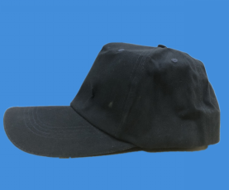
别称
女工帽
规格型号
纯棉布、化棉布、化纤
用途
防治发束外漏
备注

产品名称 | 样式
棉帽 | 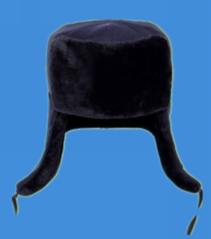
别称
棉帽
规格型号
护耳防寒
用途
防寒
备注

产品名称 | 样式
安全帽 | 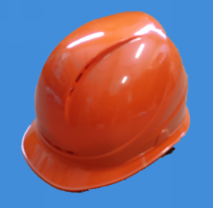
别称
规格型号
ABS塑料
用途
防冲击
备注

呼吸器官防护用品

产品名称 | 样式
简易防尘口罩 | 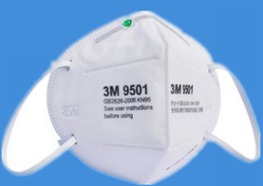
别称
防尘口罩
规格型号
KN90/KN95
用途
防尘
备注

产品名称 | 样式
复式口罩（防尘、防毒） | 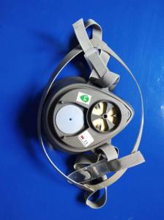
别称
防毒（尘）面具、半面具
规格型号
单桶、双桶；塑料、硅胶
用途
防尘、防毒
备注
防护用途及等级依据滤芯型号确定。

产品名称 | 样式
过滤盒 | 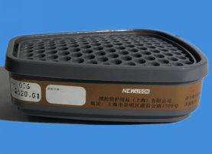
别称
规格型号
甲醛/有机蒸汽滤毒盒LR
用途
防尘、防毒
备注
和所供复式口罩（防尘、防毒）匹配

产品名称 | 样式
滤盒盖 | 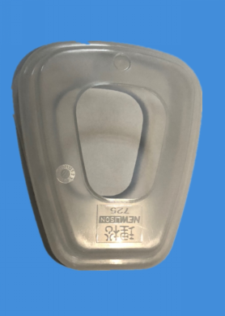
别称
规格型号

配合6000系列滤盒+5N11
用途
盖住滤棉
备注
和所供复式口罩（防尘、防毒）匹配

产品名称 | 样式
滤棉 | 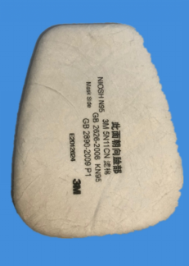
别称
规格型号
N95颗粒物
用途
防尘
备注
和所供复式口罩（防尘、防毒）匹配

产品名称 | 样式
长管面具 | 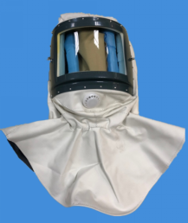
别称
喷漆帽、正压式呼吸器
规格型号
4*4帆布
用途
防毒、防窒息
备注
需要和气泵或压缩空气管配合使用。

三、眼（面）部防护用品
产品名称 | 样式
防护镜（头戴式） | 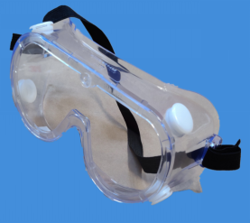
别称
护目镜、劳保眼镜
规格型号
1621AF
用途
防冲击
备注

产品名称 | 样式
防紫外线眼镜 | 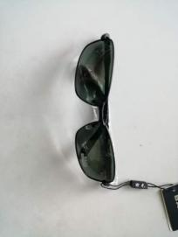
别称
护目镜
规格型号
用途
防UV光解灯管紫外线
备注

产品名称 | 样式
防护面罩 | 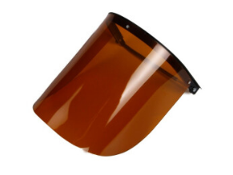
别称
隔热面罩
规格型号
茶色
用途
隔热
备注

产品名称 | 样式
防护面罩 | 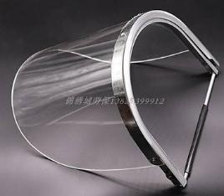
别称
防冲击面罩
规格型号
通明
用途
防冲击、防尘
备注

四、听觉器官防护用品
产品名称 | 样式
防噪声耳塞1 | 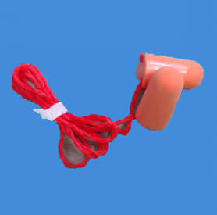
别称
耳塞
规格型号
1110
用途
防噪声
备注

产品名称 | 样式
防噪声耳罩 | 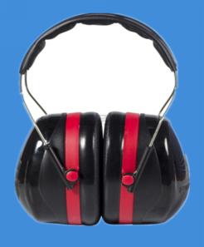
别称
耳罩
规格型号
H540A
用途
防噪声
备注

五、手部防护用品
产品名称 | 样式
布手套（厚） | 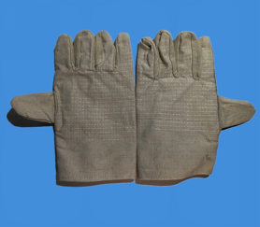
别称
布手套
规格型号
4*4帆布、双层24道线
用途
防止划伤
备注

产品名称 | 样式
线手套 | 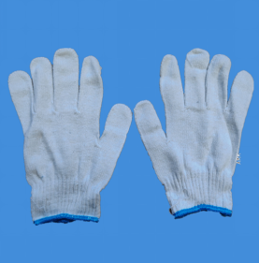
别称
规格型号
纯棉
用途
防划伤
备注

产品名称 | 样式
乳胶手套 | 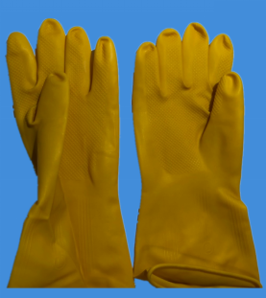
别称
规格型号
36cm、60cm
用途
防水、防酸碱
备注

产品名称 | 样式
涂胶手套 | 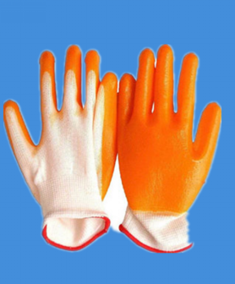
别称
带胶手套
规格型号
聚氨酯涂层
用途
防划伤
备注

产品名称 | 样式
全皮电焊长筒手套 | 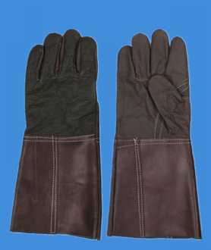
别称
电焊手套
规格型号
长度48CM，光面革皮
用途
防高温
备注

产品名称 | 样式
35KV绝缘手套 | 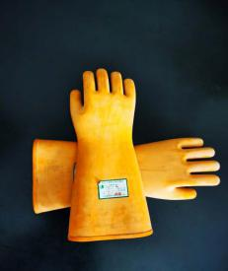
别称
规格型号
高压绝缘
用途
电绝缘
备注

产品名称 | 样式
500度耐高温手套 | 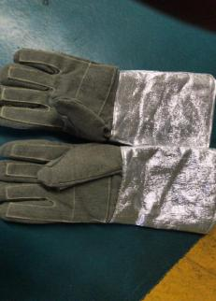
别称
耐高温手套
规格型号
500度
用途
发动机后取力器装配使用
备注

产品名称 | 样式
纯棉布套袖 | 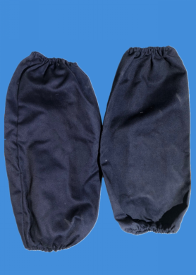
别称
规格型号
45CM纯棉、帆布
用途
防划伤
备注

六、足部防护用品
产品名称 | 样式
皮脚盖 | 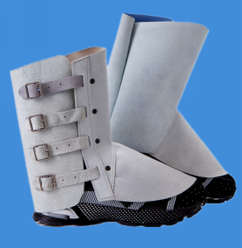
别称
电气焊脚套
规格型号
反牛皮
用途
防烫
备注

产品名称 | 样式
保护足趾安全鞋1 | 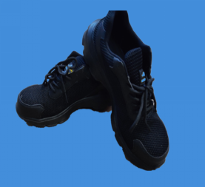
别称
劳保鞋
规格型号
多功能带透气孔（夏季）
用途
防冲击
备注
多功能型号可防冲击、防刺穿、电绝缘

产品名称 | 样式
保护足趾安全鞋2 | 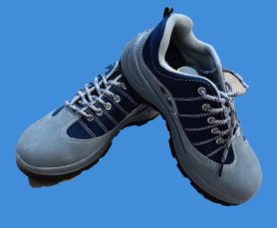
别称
劳保鞋
规格型号
多功能带透气孔（夏季）
用途
防冲击
备注

七、躯干防护用品
产品名称 | 样式
防寒服 | 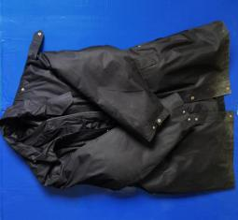
别称
防寒服
规格型号
用途
备注

产品名称 | 样式
帆布围裙 | 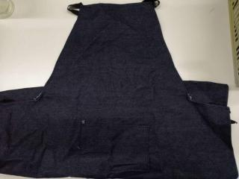
别称
规格型号
用途
电焊
备注

产品名称 | 样式
喷漆防护服 | 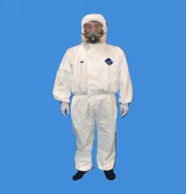
别称
防护服
规格型号
2000型
用途
喷漆工防护使用
备注

产品名称 | 样式
双肩式安全带 | 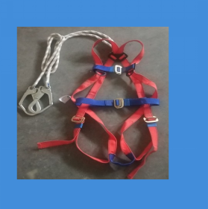
别称
安全带
规格型号
欧式双大钩
用途
防高空坠落
备注

产品名称 | 样式
护膝 | 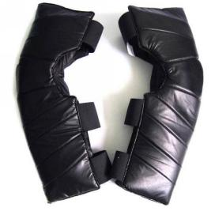
别称
护膝
规格型号
加绒
用途
防寒
备注

产品名称 | 样式
棉坎肩 | 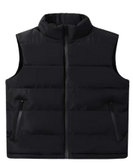
别称
/
规格型号
福泽
用途
防寒
备注

第四章 技术协议书
一、项目名称：中国重型汽车集团有限公司劳动保护品采购项目。
二、技术规格：
1.质量要求：
安全帽符合《头部防护 安全帽》GB2811标准要求，过滤式防毒面具、面罩、配件符合《过滤式防毒面具通用技术条件》GB2890标准要求，安全带符合《安全带》GB6095标准要求，焊接眼面部防护具面罩、眼镜及滤光片符合《焊接眼面护具》GB/T3609.1标准要求，防静电鞋及导电鞋符合《防静电鞋、导电鞋技术要求》GB4385标准要求，防尘口罩符合《防尘口罩》LD29标准要求，保护足趾安全鞋符合《保护足趾安全鞋（靴）》LD50标准要求，阻燃防护服符合《阻燃防护服》GB8965标准要求，安全网符合《安全网》GB5725标准要求，防冲击眼护具符合《防冲击眼护具》GB5890标准要求。其他未详述的劳动防护用品符合相关国家标准及行业标准要求。各类标准以劳动保护用品实际采购时最新下发的在用版本为准。
中标人能按招标人要求，提供规定品种、规格、数量和要求的投标劳动保护品及辅料附件，具备代理品牌的代理资质。
2.运输
⑴运输时物品应码放整齐并固定牢固，不得受潮、雨淋、暴晒。
⑵产品包装件的运输工具应干燥、洁净、平整，严禁与油、酸、碱类或其他腐蚀性化学物品混放。
3.贮存
产品包装件不得与有腐蚀性的物品放在一起，存放处应干燥通风，包装箱距离墙面、地面20mm以上，防止鼠咬、虫蛀、霉变。
六、交付
1.交付期：要货后20天内完成全部供货，具体以协议（或合同）约定为准。
2.交付地点：以协议（或合同）约定为准。
七、服务
1.质保期：6个月，以协议（或合同）约定为准，期间包修、包退、包换。
2.服务响应：按需方或招标人的要求，如出现问题随时进行服务，直至需方或招标人满意为止。
八、验收
按照中国重汽集团相关规定要求及合同约定进行验收。

